Рекомендации по использованию в образовательном процессе
учебного пособия «Всемирная история Новейшего времени,
1918 – начало XXI в.» для 9 класса учреждений общего среднего образования

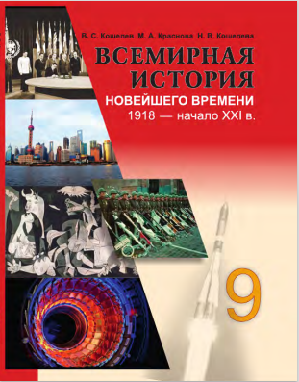
К 2019/2020 учебному году издано новое учебное пособие «Всемирная история Новейшего времени. 1918 – начало XXI в.» для 9 классов учреждений общего среднего образования с русским языком обучения авторов В.С. Кошелева, М.А. Красновой, Н.В. Кошелевой, под редакцией доктора исторических наук, профессора В.С. Кошелева (Минск, 2019).
Новое учебное пособие соответствует требованиям, предъявляемым к учебникам нового поколения:
– в учебном пособии представлен минимально необходимый и достаточный материала для
качественного обучения по учебному предмету. Учебный текст в полной мере соответствует учебной программе и достаточен для получения отметок, соответствующих пятому уровню усвоения учебного материала. Учитель имеет возможность выбора творческих заданий, наиболее интересных, соответствующих познавательным особенностям своих учащихся;
– разные формы предъявления учебного материала (таблицы, схемы, иллюстрации, карты и др.) позволяют учить учащихся работать с разными источниками исторической информации: находить нужную информацию, анализировать и интерпретировать ее, оценивать и использовать для решения поставленной задачи;
Содержание учебного пособия охватывает основные события всемирной истории периода Новейшего времени c 1918 до начала XXI в. Учебное пособие состоит из двух частей: «Всемирная история Новейшего времени: 1918—1945 гг.», «Всемирная история Новейшего времени: 1945 — начало XXI в.», соответствующих двум основным периодам новейшей истории. Каждую часть предваряет параграф, в котором дается общее представление об основных направлениях развития мира в межвоенный период и после Второй мировой войны
На первом учебном занятии учителю необходимо обратить внимание учащихся на особенности оформления учебного материала в пособии. Основные даты, имена, понятия даются жирным курсивом. Информация, также требующая особого внимания, выделена светлым курсивом.
Для того, чтобы учащиеся могли лучше ориентироваться в учебном пособии авторами разработан простой и понятный навигационный аппарат (условные обозначения).
Каждый параграф начинается рубрикой «Вспомните» обозначенной знаком . В ней акцентируется внимание на тех вопросах, знание которых необходимо для лучшего понимания нового учебного материала. Например: в начале § 2 «Утверждение основ послевоенного» предлагаются следующие задания «1. Назовите противоборствующие военно-политические блоки, участвовавшие в Первой мировой войне. Какие государства в них входили? 2. Когда и почему Россия вышла из Первой мировой войны?».
Знак– символ представляет рубрику «Задания для самостоятельного исследования». Эти задания требуют привлечения дополнительных источников информации – справочников, энциклопедий, различных ресурсов сети Интернет и во многом носят творческий характер.
Специальным знаком-символом обозначен материал рубрики «Исторический портрет», который позволит ознакомиться с судьбами и взглядами активных участников исторических событий.
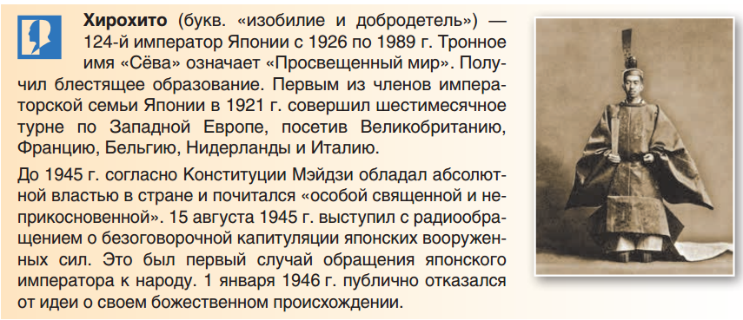
Изучение истории невозможно без анализа исторических источников. Они представлены в рубрике «Исторический документ», обозначенный знаком-символом .

После каждого параграфа в рубрике «Вопросы и задания» содержатся вопросы, на которые необходимо ответить, для закрепления изученного материала.
Рубрика «Предлагаем обсудить», обозначенная знаком- символом предлагает материал для обсуждения в классе. Рубрика представлена проблемными вопросами, не имеющими однозначного ответа. В ходе обсуждения этих вопросов учащиеся смогут высказать свою точку зрения, подтвердить ее аргументами.
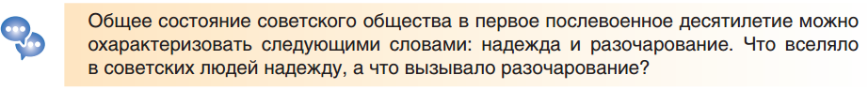
В учебном пособии максимально использованы возможности визуального ряда – иллюстрации, картосхемы, фотографии, репродукции картин, фото.
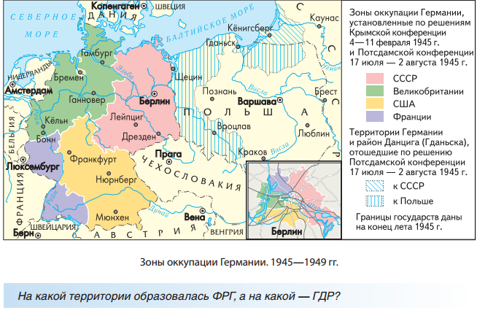
Следует обратить внимание учащихся на то, что работая с текстом, следует обращаться к иллюстрациям и картосхемам, дополняющим и конкретизирующим его содержание.
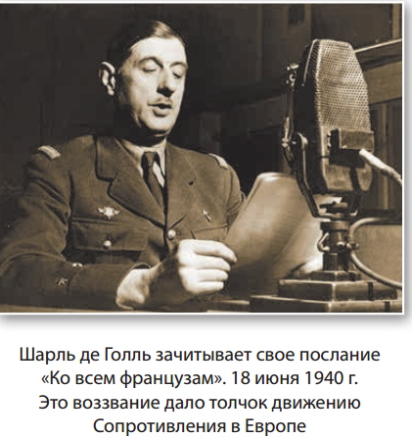
Иллюстрации в учебном пособии в большинстве случаев имеют не только иллюстративное значение, но и вписаны в общий контекст с учебным материалом. То есть иллюстрации «служат тексту», организовывают его усвоение, облегчают его понимание и практическое использование.
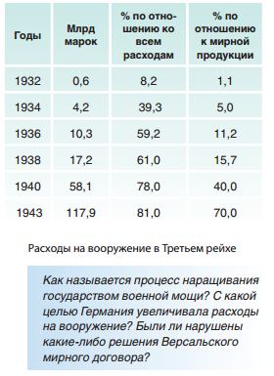
Авторы пособия представили учебный материал разными формами, что способствует развитию активного самостоятельного мышления учащихся (собрать данные, проанализировать их, предложить методику их обработки; сформулировать выводы и увидеть возможности практического применения полученных результатов).
Наличие заданий на выявление причинно-следственных связей, сравнение изученных исторических событий и явления по самостоятельно выбранным критериям, на характеристику исторических событий и явлений, исторических деятелей, памятников культуры, политического и социально-экономического развития государств на основе текста учебного пособия, иллюстративного материала и фрагментов исторических документов способствует формированию навыка сопоставлять разные точки зрения и разные источники информации по заданной теме; формировать на основе текста систему аргументов (доводов) для обоснования определённой позиции, полному, детальному освоению базовых знаний.
Примером этого являются следующие задания: § 1, с.9 «Какие варианты исторического развития обозначились после Первой мировой войны? Представьте это в виде схемы»; § 14, с.75 «Объясните значение понятия «социалистический реализм». Для ответа используйте иллюстрации раздела и документ после параграфа»;
Обобщающие вопросы и задания (после раздела I, II, V, VI, VII) направлены на обобщение, систематизацию знаний учащихся. Предложенные задания можно использовать на занятиях для контроля знаний и проведения опроса.
Авторами пособия предусмотрен «Исторический словарь», содержащий все необходимые термины и понятия с определениями к ним, которые в свою очередь соответствуют возрастным познавательным способностям учащихся.
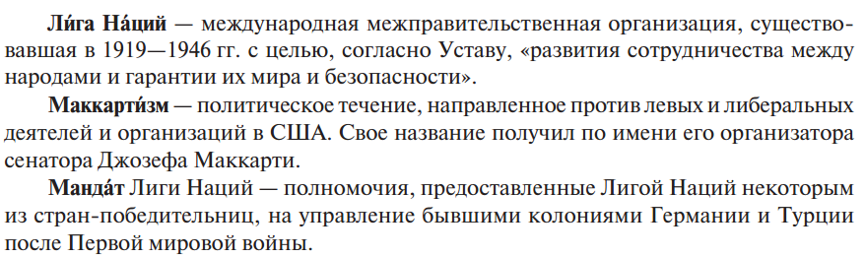

«Хронологическая таблица» позволяет лучше запомнить важные даты второго периода истории Нового времени. 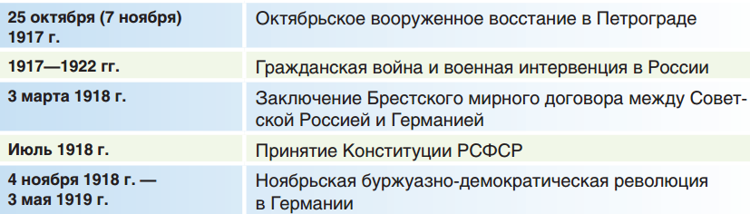
На последних страницах пособия размещен список дополнительной литературы, который тематически разбит по изучаемому периоду – «Литература для чтения».
Дополнительный материал, касаемый изучаемого периода, размещен на электронном образовательном ресурсе «Всемирная история Новейшего времени. 9 класс» (национальный образовательный портал http://e-vedy.adu.by) и в тексте учебного пособия обозначен значком .
Работа с учебным пособием по всемирной истории на учебных занятиях и дома, позволяет в полной мере усвоить учащимся систематизированные знания о важнейших событиях, явлениях и процессах всемирной истории XIX – начало XXI в. способствует развитию познавательного интереса и формированию функциональной и читательской грамотности, что должно обеспечить учащихся необходимыми знаниями, умениями и навыками для эффективной жизнедеятельности в конкретной социально-культурной среде.

